МУНИЦИПАЛЬНОЕ ОБРАЗОВАНИЕ ПЕЧЕНГСКИЙ МУНИЦИПАЛЬНЫЙ ОКРУГ МУРМАНСКОЙ ОБЛАСТИ
МУНИЦИПАЛЬНОЕ БЮДЖЕТНОЕ УЧРЕЖДЕНИЕ ДОПОЛНИТЕЛЬНОГО ОБРАЗОВАНИЯ
«ДЕТСКАЯ ХУДОЖЕСТВЕННАЯ ШКОЛА » ПЕЧЕНГСКОГО МУНИЦИПАЛЬНОГО ОКРУГА (МБУДО «ДХШ)

Методическая разработка
«ФИГУРА НА КАРКАСЕ В ТЕХНИКЕ ПАПЬЕ-МАШЕ.
ИЗ ОПЫТА РАБОТЫ»
Учебный предмет «Скульптура»
5 класс ДПП «Живопись» с 5-летним сроком обучения
Возраст учащихся 14-16 лет

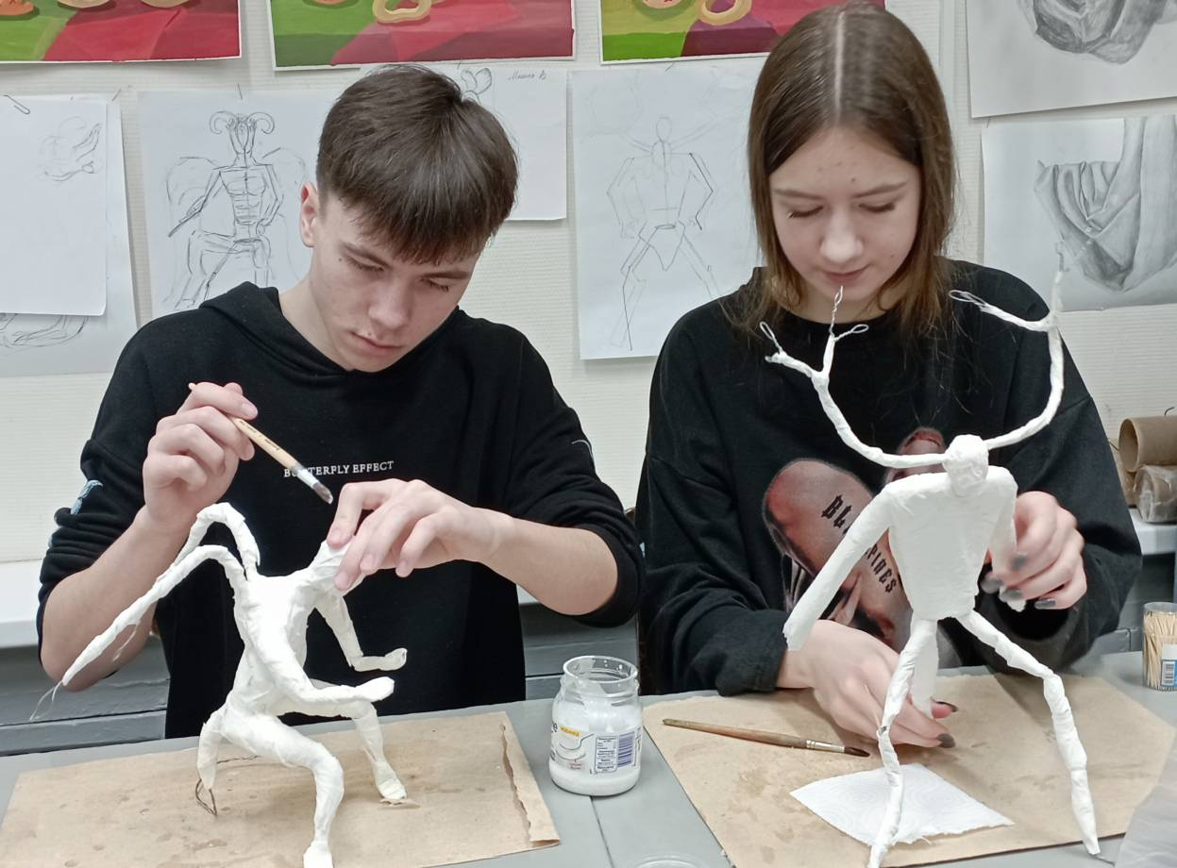

Составитель Никулина Ольга Леонидовна
преподаватель высшей категории
2026 год.

АННОТАЦИЯ

В методической разработке рассматривается процесс изготовления фигуры человека в технике папье-маше на каркасе. Задание рассчитано на учащихся 14-15 лет с неоднократным опытом работы над фигурой человека и навыков работы в технике папье-маше.

СОДЕРЖАНИЕ

- Введение
- Основная часть
- Заключение
- Список использованных источников
- Приложения

ВВЕДЕНИЕ

Данная методическая разработка рассчитана на изготовление творческого продукта учащимися 14-16 лет, уже имеющими неоднократным опыт работы по изготовлению каркаса и знакомыми с основными пропорциями фигуры человека. Скульптура, изготовленная этим способом, долговечна, прочна, транспортабельна, повышает мотивацию и делает наглядным и эффектным результат . Она может быть использована как демонстрационный материал при объяснении некоторых тем (круглая скульптура, фигура человека, фигура в сложном движении, образ). Хранение таких работ, в отличие от пластилиновых, не создает проблем. Работа интересная, но длительная, поэтому рекомендуется для исполнения на занятиях скульптурой или прикладным творчеством в ДХШ.или ДШИ.

ОСНОВНАЯ ЧАСТЬ

Цели:
- Развитие творческих способностей учащихся, навыков самостоятельной работы.
- .Развитие детского воображения, фантазии, художественной наблюдательности.
- Воспитание эстетического вкуса.
Задачи:
- Развитие объемно-пространственного и конструктивно-творческого мышления учащихся.
- Совершенствование специальных умений и навыков работы с проволочным каркасом
- Совершенствование в овладение новыми приемами работы над круглой скульптурой.
- Соблюдение методической последовательности ведения работы.
- Организация композиционного пространства.
- Создание выразительной, творческой работы.

Инструменты и материалы:

Проволока для каркаса (диаметром 0,9 - 1 мм.), ножницы, кусачки, клей ПВА, фольга, бумажные полотенца, клеевая кисть.
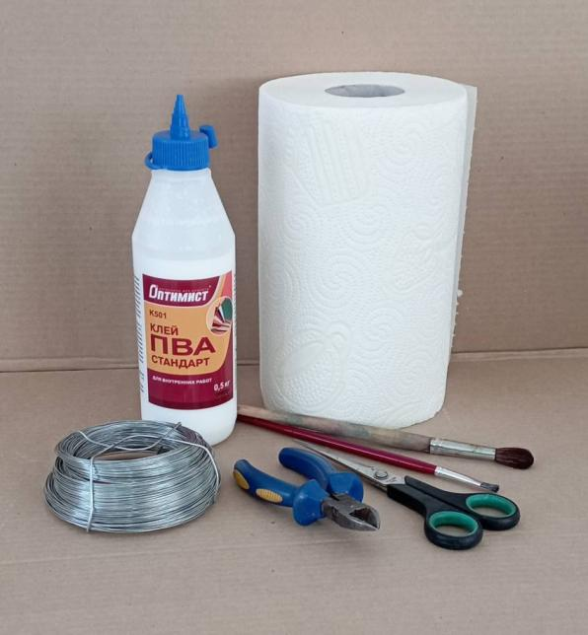

План занятий.

Обшая тема: «Антропоморфное фантастическое существо». Размер не менее 20 х20 см. Время исполнения -16 академических часов.
№ | Этапы | Содержание | Кол-во часов
1 | Эскизирование | Выбор вариантов решения образа своего героя. (приложение, рис1) | 2 часа
2 | Отрисовка в размер | Отрисовка выбранного герояна формате А-3 в натуральную (задуманную) величину (приложение, рис2) | 2 часа
3 | Расчет каркаса. | Расчет каркаса с учетом размера и сложности выбранного образа. Условный чертеж каркаса (развертка) выполняется от руки на листе с отрисовкой образа (приложение, рис3) | 0,5 час
4 | Изготовление каркаса | Изготовление каркаса по условному чертежу. Усиление каркаса происходит за счет возвратного скручивания проволоки. Для дополнительных деталей учитывается толщина проволоки и местоположение этих элементов. | 2 часа
5 | Определение движения персонажа. | Расположение каркаса в пространстве. Движение, повороты. Движения и повороты фигуры необходимо учесть до работы в объеме. | 0.5 часа
6 | Начальный набор массы | Первичная прокладка массы в технике папье-маше по всему каркасу (приложение, рис 4) | 3 часа
7 | Изготовление | Уточнение объемов тела. Изготовление образа (приложение, рис 5) | 4,5 часа
8 | Дополнения, фактуры | Дополнительные детали (шляпа, шарф, волосы и т.п.) могут быть выполнены отдельно и, при необходимости, закреплены на фигуре. Далеко отлетающие элементы лучше продублировать вклеенной внутрь тонкой проволокой. На этом этапе еще можно слегка подвигать отдельные части, пока клей не высох. Этот этап необходим для проверки цельности впечатления. Добавить и уточнить необходимые детали.  Если задумка требует дополнительной фактуры для уточнения образа, то это можно решить и после исполнения основного объема (приложение, рис 6) | 1 час
9 | Закрепление | С целью более надежной транспортировки готовая фигура дополнительно проклеивается клеем ПВА. | 0.5 часа
 |  |  | 16 часов

5.Заключение.
Исполнение такой фигуры в технике папье-маше было дополнительной мотивацией для ребят, осознающих, что такую творческую работу можно долго хранить, демонстрировать на выставках, легко перевозить. Работа была завершена успешно. Учащиеся выполнили работу в запланированное время и планируемого качества. Творческие работы получились легкими, крепкими и транспортабельными. Исполнение такого задания в технике папье-маше создает дополнительные условия для развития личности, способной к художественному творчеству и самореализации через воплощение собственных неповторимых черт и индивидуальности в работе над изделиями в этом материале.

6. Список используемых источников
В процессе работы используются фотографии из личного архива.

ПРИЛОЖЕНИЯ
Методическая разработка проиллюстрирована работами учащихся.

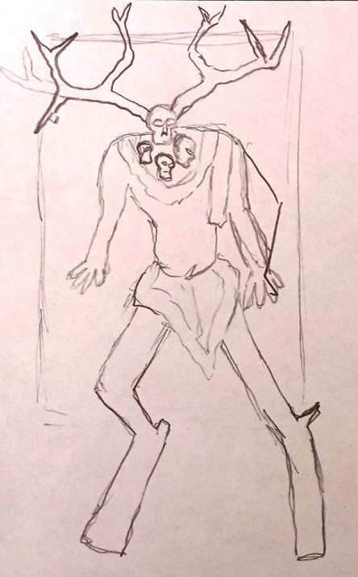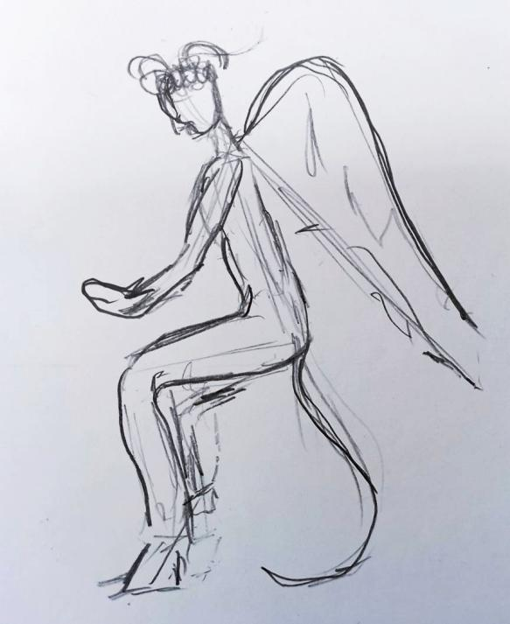
- Выбор образа фантастического существа.
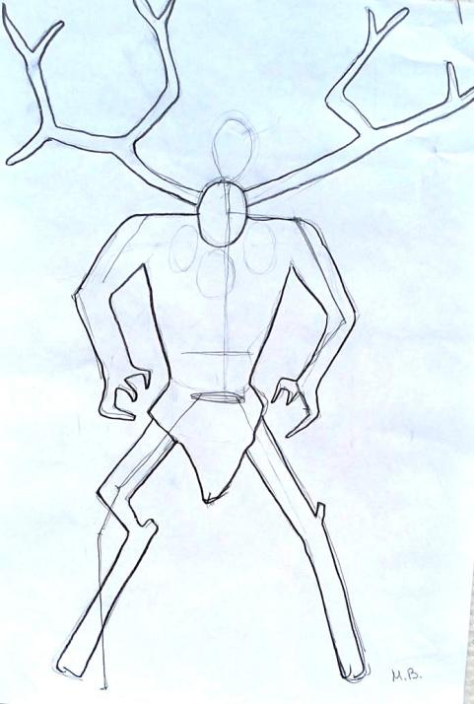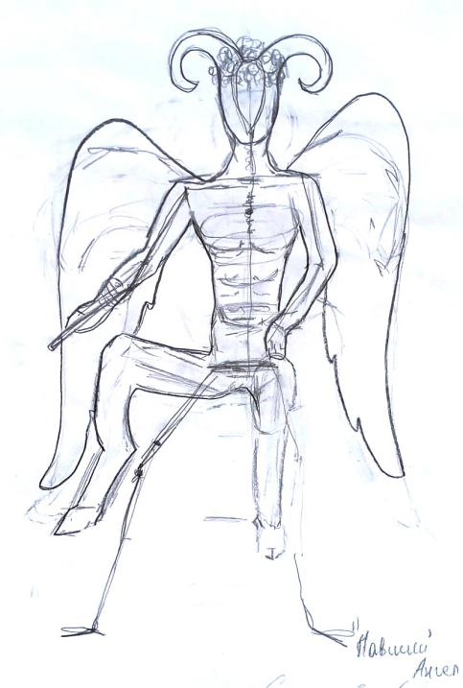

2. Исполнение фигуры в задуманный размер (уточнение пропорций).

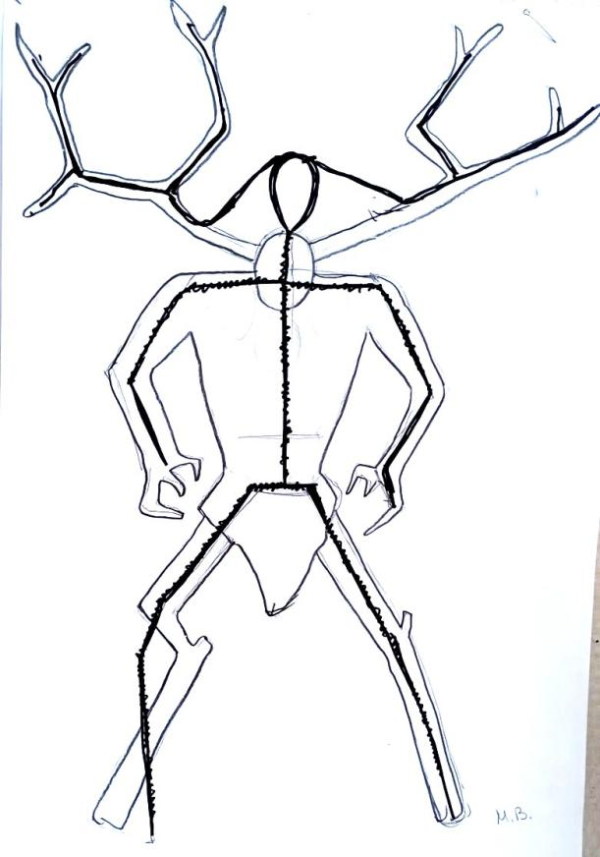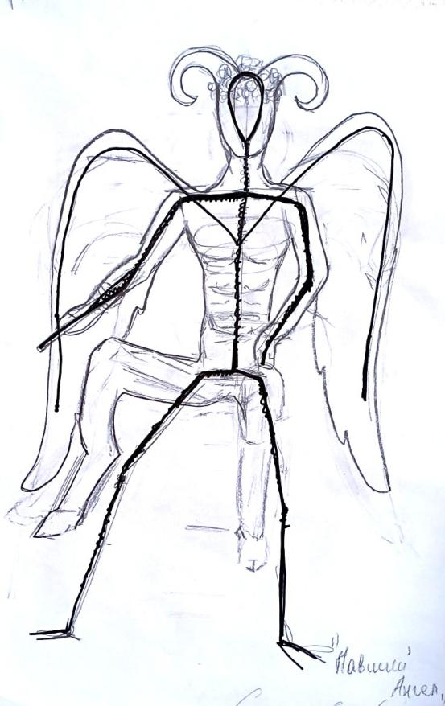
3 По предварительной зарисовке фигуры в размер продумывается каркас (условный чертеж).
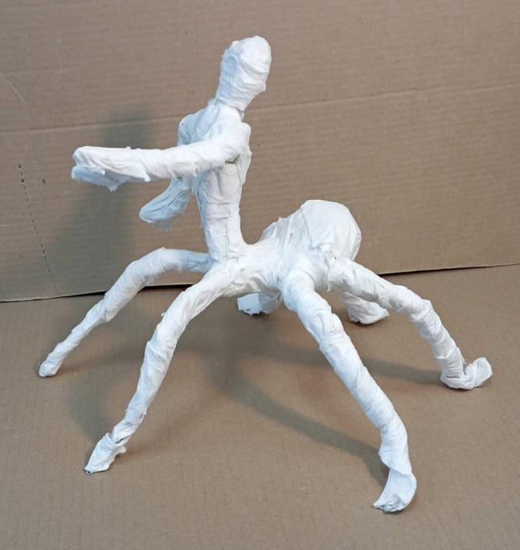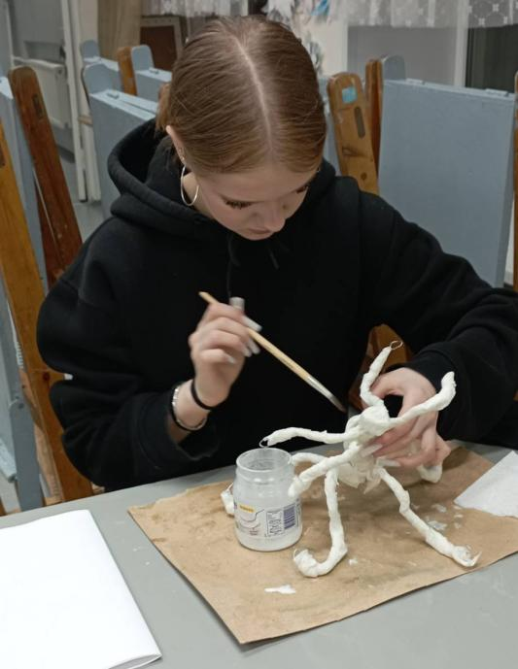
4 Набор основной массы начинается с общей прокладки объема по всему каркасу и только после этого идет работа по уточнению масс согласно залуманному образу. Это позволяет вовремя корректировать возможные изменения фигуры.

5 Дополнение и корректировка объемов.

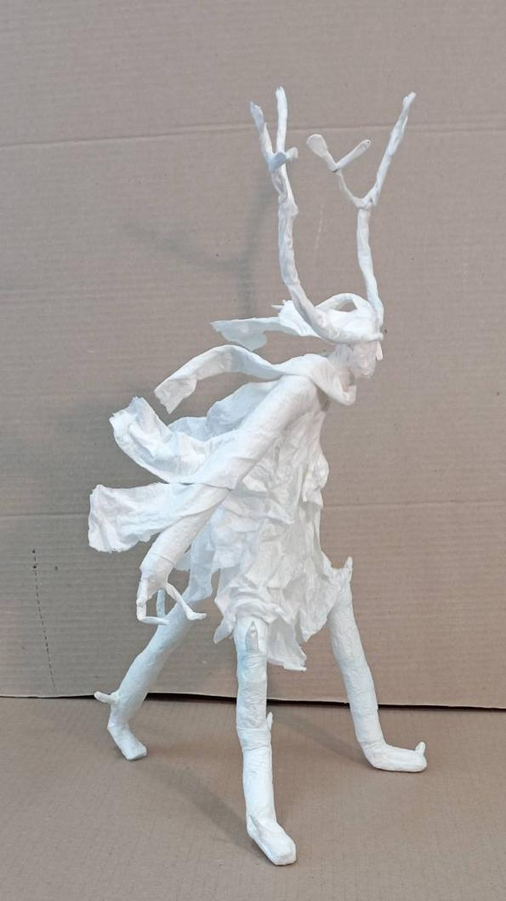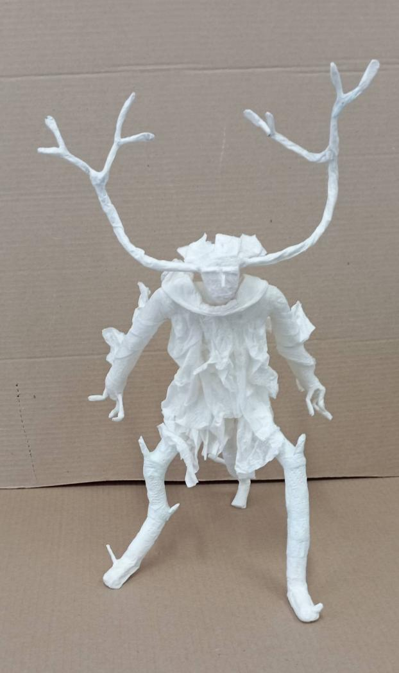
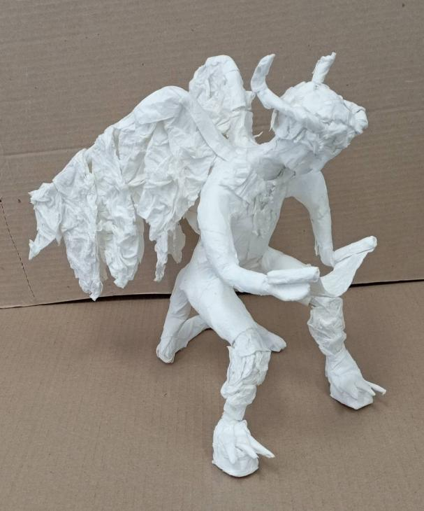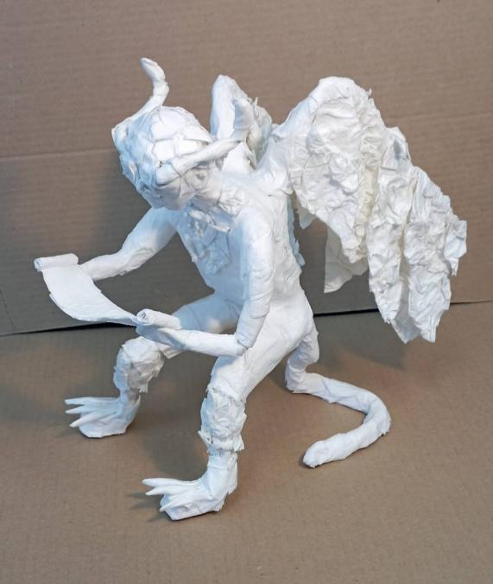
6 . Кончный результат. Завершенный образ.

